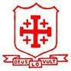

ORDINE EQUESTRE DEL SANTO SEPOLCRO DI GERUSALEMME
LUOGOTENENZA PER L’ITALIA CENTRALE APPENNINICA
SEZIONE MARCHE

PORTO POTENZA PICENA
Nuovo Oratorio parrocchiale “San Giovanni Bosco” (g.c.)
via Cristoforo Colombo

Giovedì 20 gennaio 2011, ore 21

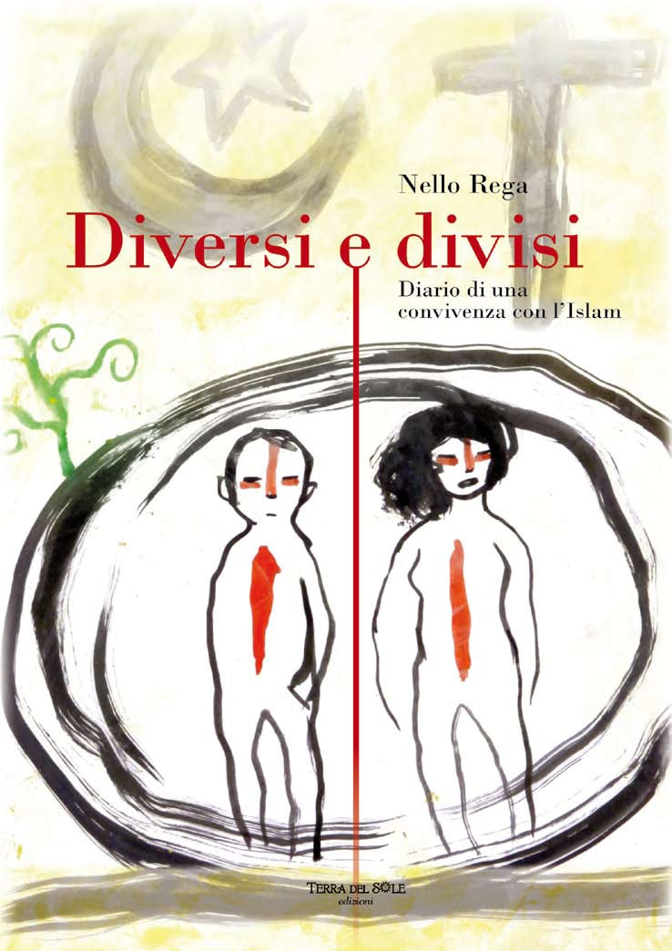
Diversi
e divisi

diario di una
convivenza
con l’Islam

Presentazione del libro di

NELLO REGA

Giornalista Redazione Televideo Estero Rai

Un romanzo laico e autentico, privo di pregiudizi e con tematiche forti. Nello Rega si mette in gioco e rischia in prima persona. E’ un uomo che non ha paura, che non cede alle intimidazioni o agli attacchi della critica. “Diversi e divisi” non è solo un libro. Né un giudizio sul mondo musulmano, ma la constatazione, ragionata e obiettiva, della differenza tra due realtà culturali e religiose. Il ricavato della vendita sostiene il progetto umanitario LibanItaly della Together Onlus.

